盒子方向的简写形式
<!DOCTYPE html>
<html>
<head>
<meta charset="utf-8">
<title>方向的简写形式</title>
<style>
.d {
width: 300px;
height: 300px;
background-color: red;
border: 10px solid blue;
/* 四条边都是绿色 */
/* border-color: green; */
/* 上下绿，左右黄 */
/* border-color: green yellow; */
/* 课堂练习：测试三个值，四个值的变化情况 */
/* 依次表示：上，左右，下 */
/* border-color: green yellow pink; */
/* 依次表示上右下左（顺时针方向） */
/* 这种情况也适用于：marging和padding */
border-color: green yellow pink black;
}
</style>
</head>
<body>
<div class="d"></div>
</body>
</html>

如何让div水平居中
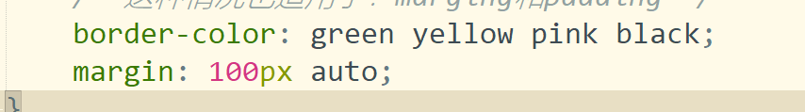

如何设置阴影效果
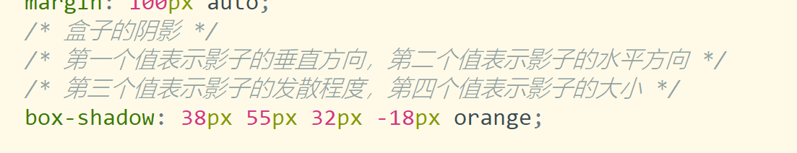

html中的颜色
- 颜色英文单词
- #xxxxxx,其中x的范围0到f, 前两个表示红色，中间两个表示绿色，后两个表示蓝色，简单记忆rgb,例如：#ff0000表示纯红色，#00ff00表示绿色，#0000ff表示蓝色,#000000表示黑色，#ffffff表示白色，如果值都相同在#000000和#ffffff之间的颜色都是灰色
- #xxx是2的简写形式，如果两位两位都相同时可以省略
例如：#ff0000可以简写为#f00
思考: #ababab是否可以简写，不能简写
例如#aabbcc可以简写为#abc
- rgb(x,x,x),其中x范围0到255
- rgba(x,x,x,y)其中x范围0到255,y表示透明度其范围是0，1（该写法一般用于div,不适用于字体）

字体
<!DOCTYPE html>
<html>
<head>
<meta charset="utf-8">
<title>字体的相关样式</title>
<style>
.d {
width: 300px;
height: 300px;
background-color: #f00;
font-size: 50px;
color: #0f0;
/* 字体后可以跟多个值，当浏览器不支持时会向后寻找对应的字体 */
font-family: 'Courier New', Courier, monospace;
/* 加粗 */
font-weight: bold;
/* 倾斜 */
font-style: italic;
/* 下划线 */
/* text-decoration: underline; */
/* 删除线 */
/* text-decoration: line-through; */
/* 上划线 */
/* text-decoration: overline; */
/* 思考：如何在同一个字体上使用，下划线，删除线，上划线 */
/* 可以在一个属性后跟多个值，用空格隔开 */
text-decoration: underline line-through overline;
}
</style>
</head>
<body>
<div class="d">大家好</div>
</body>
</html>

开发时超链接的写法
在开发时默认情况下，超链接都要去掉下划线。
<!DOCTYPE html>
<html>
<head>
<meta charset="utf-8">
<title>测试超链接</title>
<style>
/* 公共样式 */
*{
margin: 0;
padding: 0;
}
a {
text-decoration: none;
}
/* :hover称为伪类选择器，表示当鼠标悬停到指定元素上时执行指定的样式 */
a:hover{
text-decoration: underline;
color: #00f;
}
</style>
</head>
<body>
<a href="#">大家好</a>
</body>
</html>
课堂练习：画一个正方形的div，当鼠标指向该div上时变成圆形
<!DOCTYPE html>
<html>
<head>
<meta charset="utf-8">
<title>课堂练习</title>
<style>
.d {
width: 300px;
height: 300px;
background-color: #f00;
}
.d:hover {
border-radius: 50%;
}
</style>
</head>
<body>
<div class="d"></div>
</body>
</html>

如何让文字居中
<!DOCTYPE html>
<html>
<head>
<meta charset="utf-8">
<title>课堂练习</title>
<style>
.d {
width: 300px;
height: 300px;
background-color: #f00;
/* 文字水平居中 */
text-align: center;
/* 文字垂直居中,让行高和div的高度相同时*/
line-height: 300px;
}
.d:hover {
border-radius: 50%;
}
</style>
</head>
<body>
<div class="d">晚上好</div>
</body>
</html>
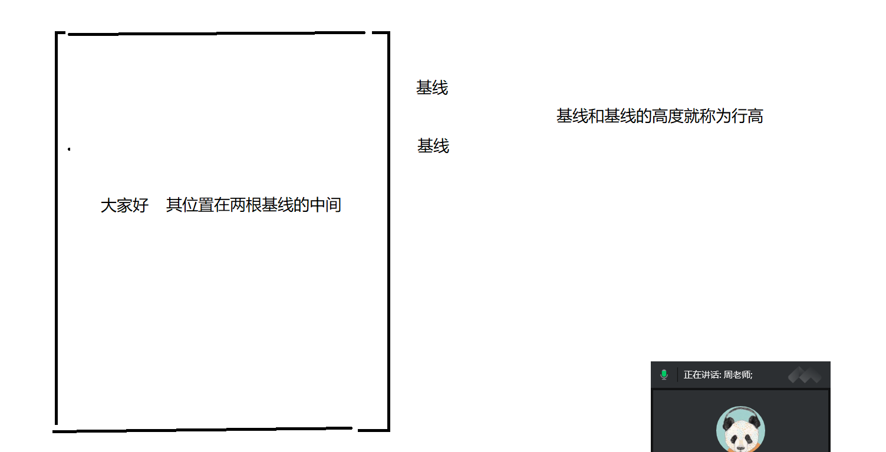
<!DOCTYPE html>
<html>
<head>
<meta charset="utf-8">
<title>课堂练习</title>
<style>
.d {
width: 300px;
height: 300px;
background-color: #f00;
/* 文字水平居中 */
text-align: center;
/* 文字垂直居中,让行高和div的高度相同时*/
/* line-height: 300px; */
/* 文字的简写形式:字体大小/行高 字体*/
font: 20px/300px '楷体';
}
.d:hover {
border-radius: 50%;
}
</style>
</head>
<body>
<div class="d">晚上好</div>
</body>
</html>

首行缩进
<!DOCTYPE html>
<html>
<head>
<meta charset="utf-8">
<title>测试首行缩进</title>
<style>
p {
/* 首行缩进: em表示默认字体大小 */
font-size: 300px;
/* 此时em等于300px */
text-indent: 2em;
}
</style>
</head>
<body>
<p>
床前明月光疑是地上霜举头望明月低头思故乡床前明月光疑是地上霜举头望明月低头思故乡床前明月光疑是地上霜举头望明月低头思故乡床前明月光疑是地上霜举头望明月低头思故乡床前明月光疑是地上霜举头望明月低头思故乡床前明月光疑是地上霜举头望明月低头思故乡床前明月光疑是地上霜举头望明月低头思故乡床前明月光疑是地上霜举头望明月低头思故乡床前明月光疑是地上霜举头望明月低头思故乡床前明月光疑是地上霜举头望明月低头思故乡床前明月光疑是地上霜举头望明月低头思故乡床前明月光疑是地上霜举头望明月低头思故乡床前明月光疑是地上霜举头望明月低头思故乡床前明月光疑是地上霜举头望明月低头思故乡床前明月光疑是地上霜举头望明月低头思故乡床前明月光疑是地上霜举头望明月低头思故乡床前明月光疑是地上霜举头望明月低头思故乡床前明月光疑是地上霜举头望明月低头思故乡床前明月光疑是地上霜举头望明月低头思故乡床前明月光疑是地上霜举头望明月低头思故乡床前明月光疑是地上霜举头望明月低头思故乡床前明月光疑是地上霜举头望明月低头思故乡床前明月光疑是地上霜举头望明月低头思故乡床前明月光疑是地上霜举头望明月低头思故乡
</p>
<p>
床前明月光疑是地上霜举头望明月低头思故乡床前明月光疑是地上霜举头望明月低头思故乡床前明月光疑是地上霜举头望明月低头思故乡床前明月光疑是地上霜举头望明月低头思故乡床前明月光疑是地上霜举头望明月低头思故乡床前明月光疑是地上霜举头望明月低头思故乡床前明月光疑是地上霜举头望明月低头思故乡床前明月光疑是地上霜举头望明月低头思故乡床前明月光疑是地上霜举头望明月低头思故乡床前明月光疑是地上霜举头望明月低头思故乡床前明月光疑是地上霜举头望明月低头思故乡床前明月光疑是地上霜举头望明月低头思故乡床前明月光疑是地上霜举头望明月低头思故乡床前明月光疑是地上霜举头望明月低头思故乡床前明月光疑是地上霜举头望明月低头思故乡床前明月光疑是地上霜举头望明月低头思故乡床前明月光疑是地上霜举头望明月低头思故乡床前明月光疑是地上霜举头望明月低头思故乡床前明月光疑是地上霜举头望明月低头思故乡床前明月光疑是地上霜举头望明月低头思故乡床前明月光疑是地上霜举头望明月低头思故乡床前明月光疑是地上霜举头望明月低头思故乡床前明月光疑是地上霜举头望明月低头思故乡床前明月光疑是地上霜举头望明月低头思故乡
</p>
</body>
</html>

